「女性の職業生活における活躍の推進に関する法律」に基づく認定を取得しましょう！

職業生活において、女性の個性と能力が十分に発揮できる社会を実現するため、国、
地方公共団体、民間事業主（一般事業主）それぞれの女性の活躍推進に関する責務等を定めた「女性の職業生活における活躍の推進に関する法律」（女性活躍推進法）が、平成２８年４月１日から全面施行されています。
●常時雇用する労働者数が３０１人以上の事業主に対しては、
①自社の女性の活躍に関する状況把握、課題分析、②状況把握、課題分析を踏まえ、(a)計画期間、(b)数値目標、(c)取組内容、(d)取組の実施期間を盛り込んだ行動計画の策定、策定・変更した行動計画の非正規社員を含めた全ての労働者への周知及び外部の公表、③行動計画を策定した旨の労働局への届出、④女性の活躍に関する情報公表が義務づけられています。
●３００人以下の事業主については、上記①～④が努力義務とされています。
女性活躍推進法認定マーク
「えるぼし」
認定を受けた事業主は、厚生労働大臣が定める認定マークを商品や広告などに付すことができ、女性活躍推進事業主であることをＰＲすることができ優秀な人材の確保や企業イメージの向上等につながることが期待できます。
行動計画を策定し届出を行った事業主のうち、女性の活躍推進に関する
取組の実施状況等が優良な事業主は、申請により、厚生労働大臣の認定
（基準適合一般事業主）を受けることができます。
事業主の皆様、認定の取得を目指して女性活躍推進に取り組みましょう！

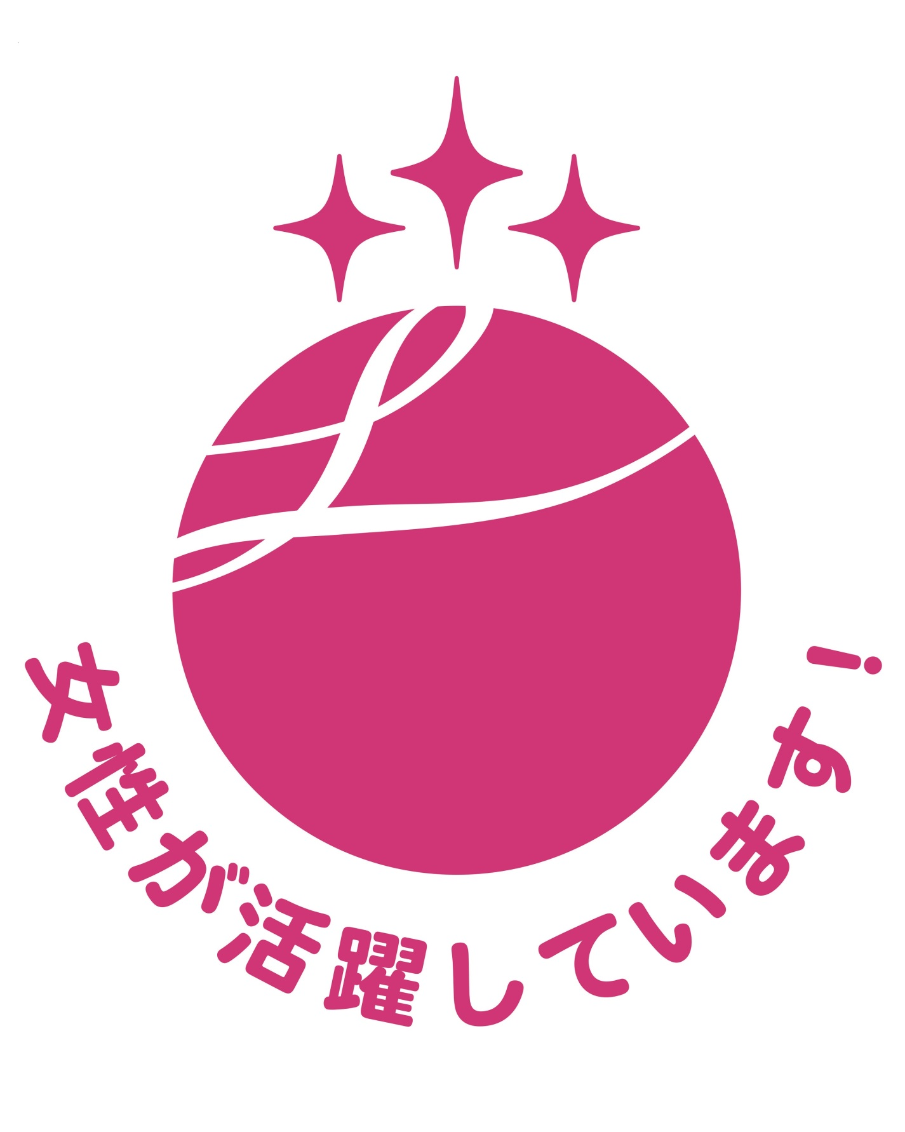

女性活躍推進法、事業主行動計画の策定等 に関するお問い合わせは
沖縄労働局雇用環境・均等室 へ TEL ０９８－８６８－４３８０
〒900-0006 那覇市おもろまち２丁目1番1号 那覇第２地方合同庁舎１号館３階
厚生労働省ホームページ（女性活躍推進法特集ページ）
http://www.mhlw.go.jp/stf/seisakunitsuite/bunya/0000091025.html

